如何判断自己报名的项目是哪个系统及对应使用哪个工具
老系统界面（http://221.231.4.242:81/yanchenghuiyuan/）：
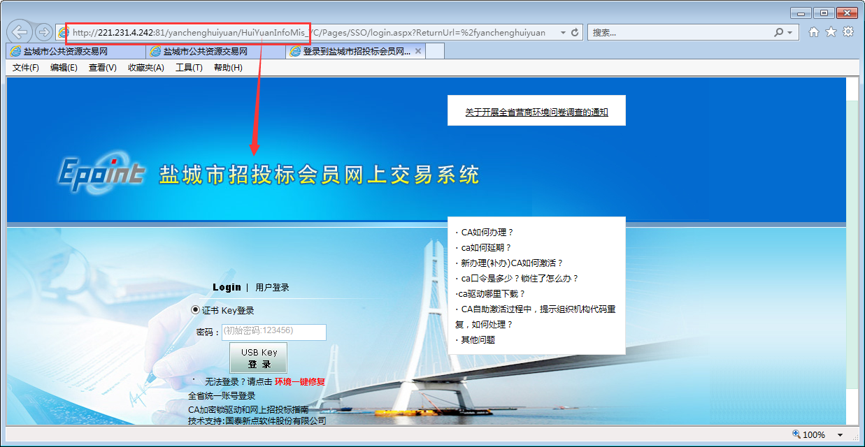
这个界面下载报名的项目下载下图投标制作工具，根据专业类别下载。
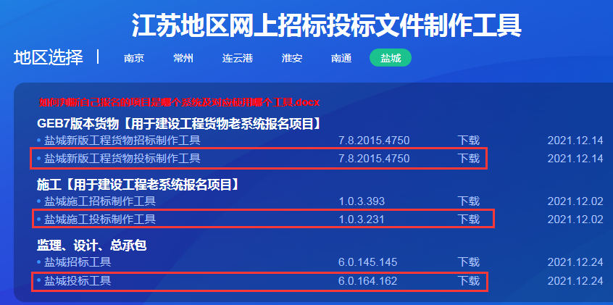

新系统界面（http://112.24.96.37:9930/TPBidder/memberLogin）：
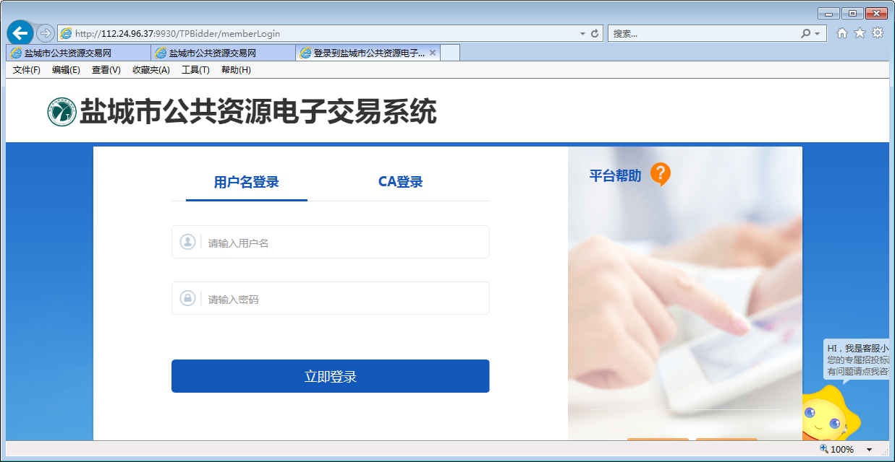
这个界面下载报名的项目下载下图投标制作工具，根据专业类别下载
